臺南市 104 學年度第 1學期國民教育輔導團
自然與生活科技領域 到校諮詢服務記錄
服務分區 | 第 5 區 | 服務地點 | 安南區海東國小
服務日期 | 104年12月16日(週三)  13:30~16:30 | 與會對象/  參加人數  (69人) | 本領域授課教師： 人  實習教師： 人  其他教師： 人
紀錄人 | 李麗菁 | 輔導團  召集人 | 何志中校長
服務主題 | 參與教師利用自行錄製的影片進行相互觀課及議課  分享的教師  安慶－溶解現象(維麟)  海佃－食物腐壞的原因(怜雅)  海佃－黴菌觀察(俐璇)  安慶－風向風力(楷鈞)  議課  安慶－溶解現象(維麟)  自訂觀課重點：觀察學生實驗操作的情形  他人回饋：  - 實驗操作前有回顧相關概念，學生討論熱烈且操作確實。  - 讓學生先完成秤重再操作，可以讓概念更清楚。  - 飽和溶液與過飽和溶液的觀念可適時切入。  - 定量實驗操作後，要進行活動的歸納與補充，讓學生可以更明確掌握學習的重點。  - 老師能行間巡視，協助學生進行操作。  海佃－食物腐壞的原因(怜雅)  自訂觀課重點：教學流程的流暢性  他人回饋：  - 純講解的課程難度高，但本次觀課中，可以看見老師帶領的流程十分順暢。  - 實驗操作前的布題，可以再利用板書呈現在黑板上，增加學生的學習印象。在實驗操作中，要能夠訓練學生提出假設。  - 針對教師的布題，可以請學生發表該實驗中存在的變因為何，帶入實驗組與對照組之間的差異。  海佃－黴菌觀察(俐璇)  自訂觀課重點：教學流程的流暢性  他人回饋：  - 建議不要讓學生去聞，避免有些過敏症的孩子會因此而引發問題。  - 建議上黴菌單元的時候，讓學生戴口罩上課。  - 在學生進行觀察記錄中，要請學生看黑板時，要讓學生確實將筆放下，才容易進行重點歸納。  安慶－風向風力(楷鈞)  自訂觀課重點：實驗操作(學生進行角色扮演－風)  他人回饋：  - 透過角色扮演，學生的印象會最深刻。  - 教師於教學過程中，有明確的實驗操作說明，讓學生可以了解實驗操作的技巧。  - 因為教學對象為三年級學生，教師針對實驗操作的技巧多次陳述，減少學生實驗操作的困擾。  - 先由學生角色扮演後，再帶到戶外進行實驗，可以加深學生的學習印象。
活動照片1 | 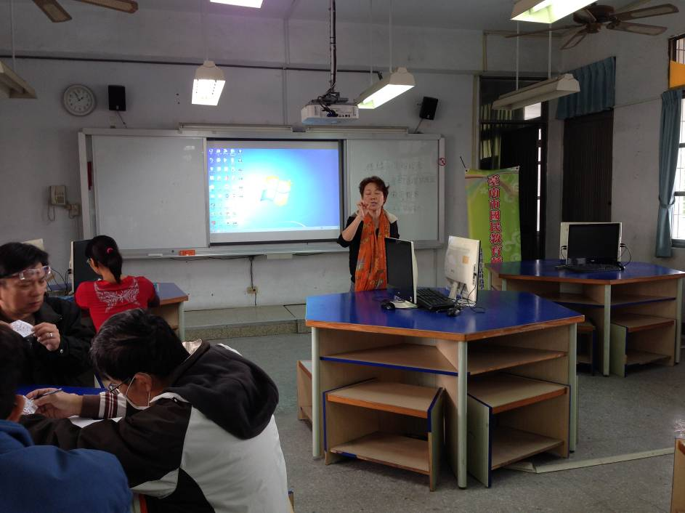  針對本次研習主題進行說明
活動照片2 | 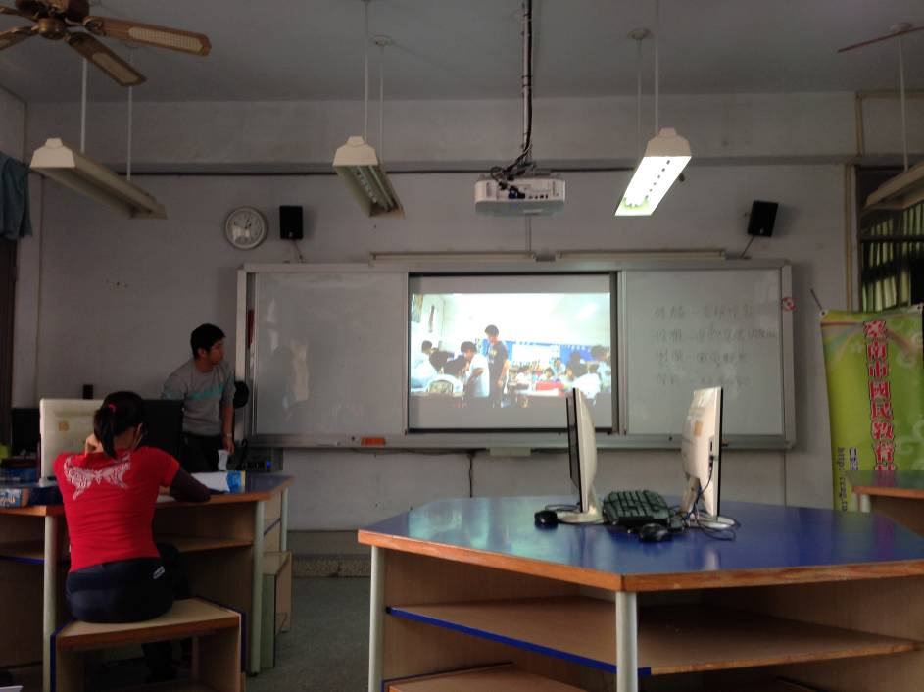  由報告學校進行觀課錄影分享
活動照片3 | 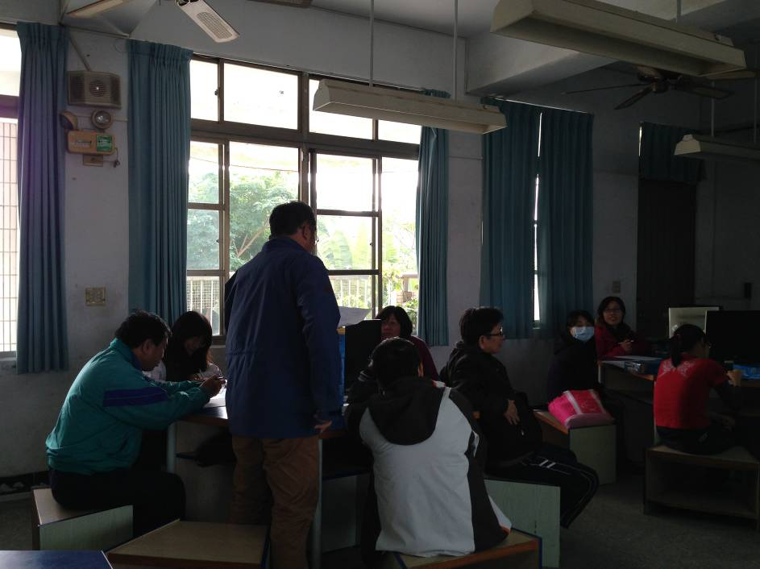  針對教學主題進行議課
活動照片4 | 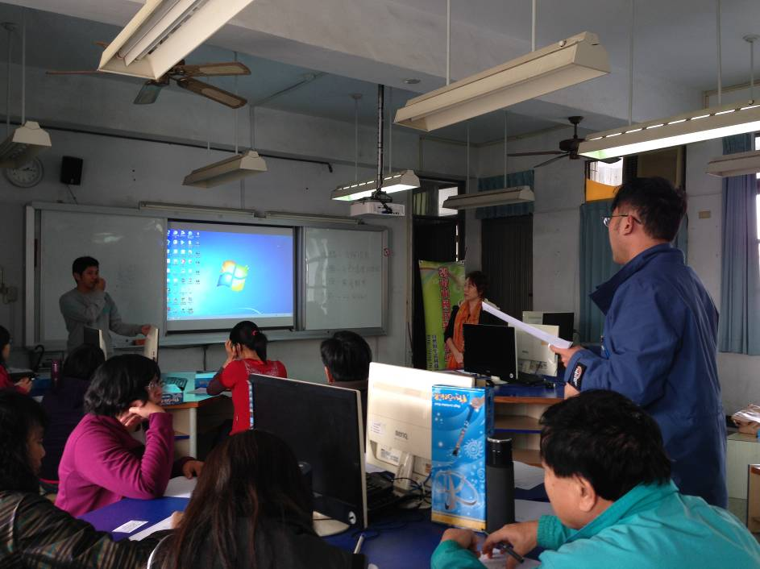  針對教學主題進行議課
活動照片5 | 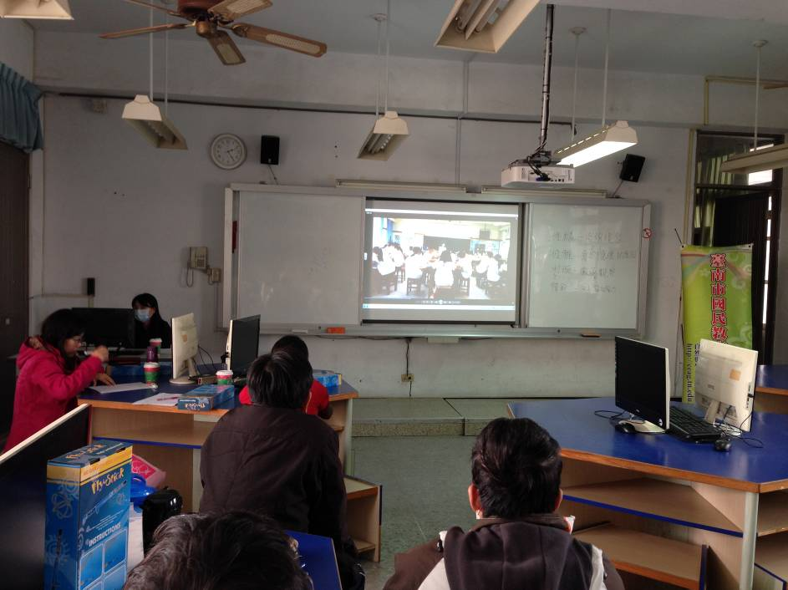  由報告學校進行觀課錄影分享
活動照片6 | 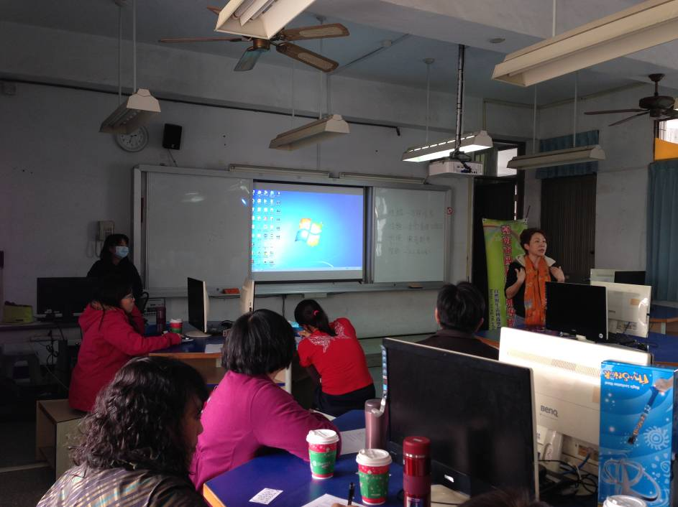  針對教學主題進行議課
活動照片7 | 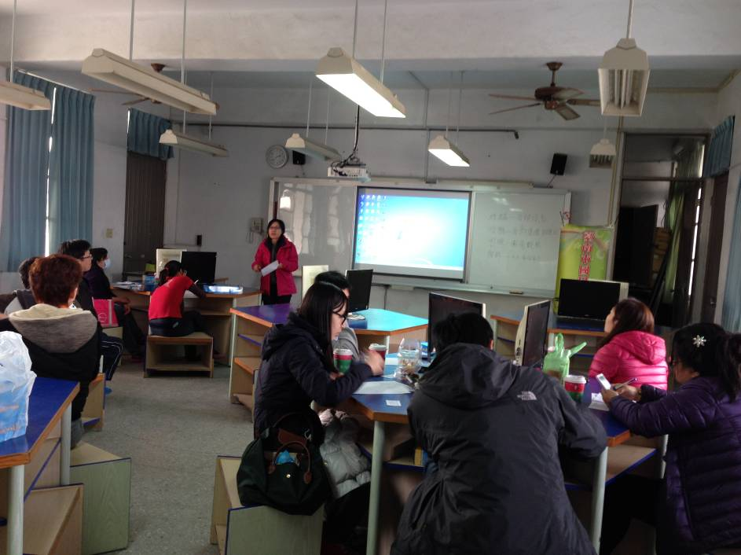  由報告學校進行觀課錄影分享
活動照片8 | 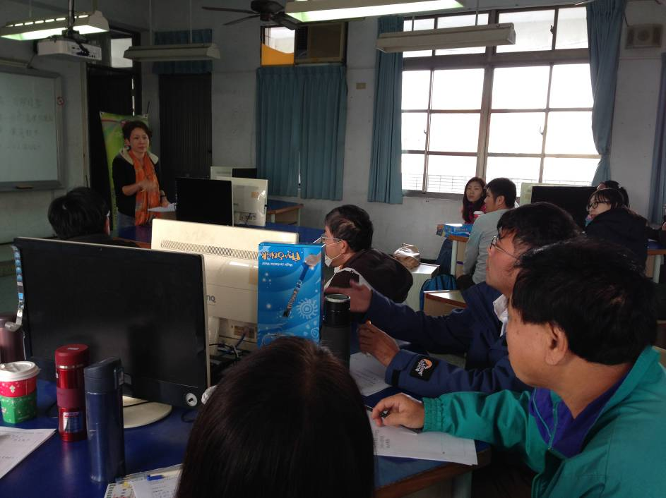  針對教學主題進行議課
活動照片9 | 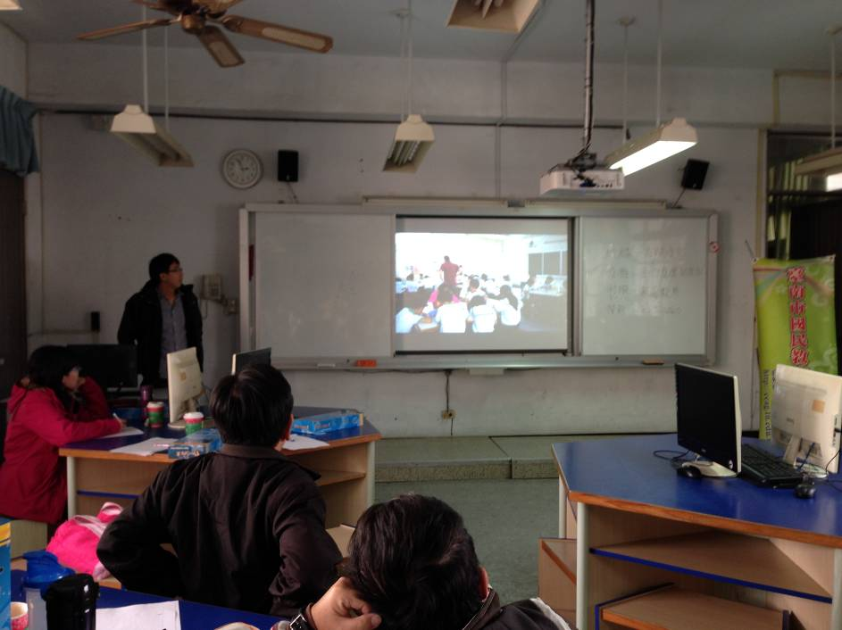  由報告學校進行觀課錄影分享
活動照片10 | 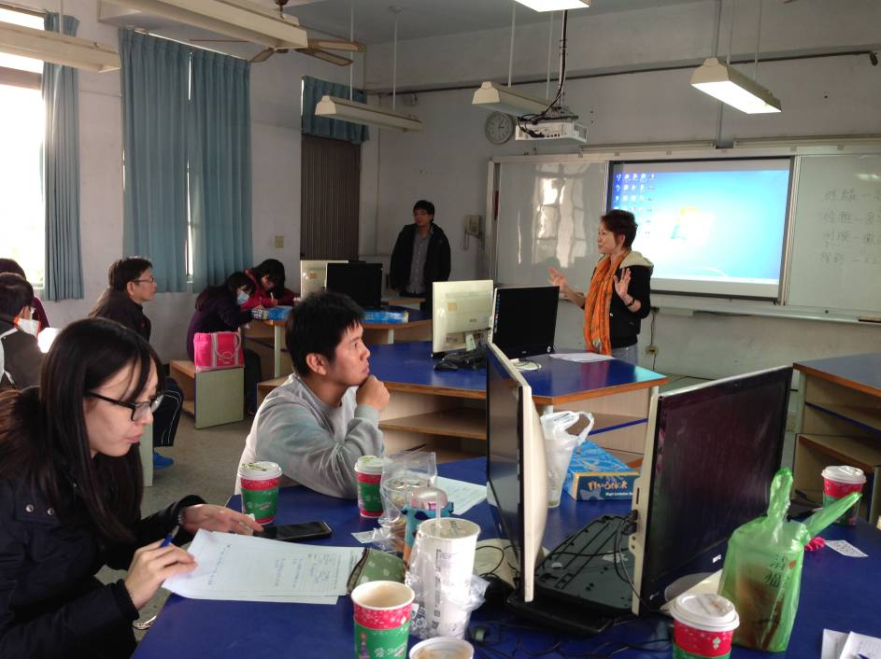  針對教學主題進行議課
活動照片11 | 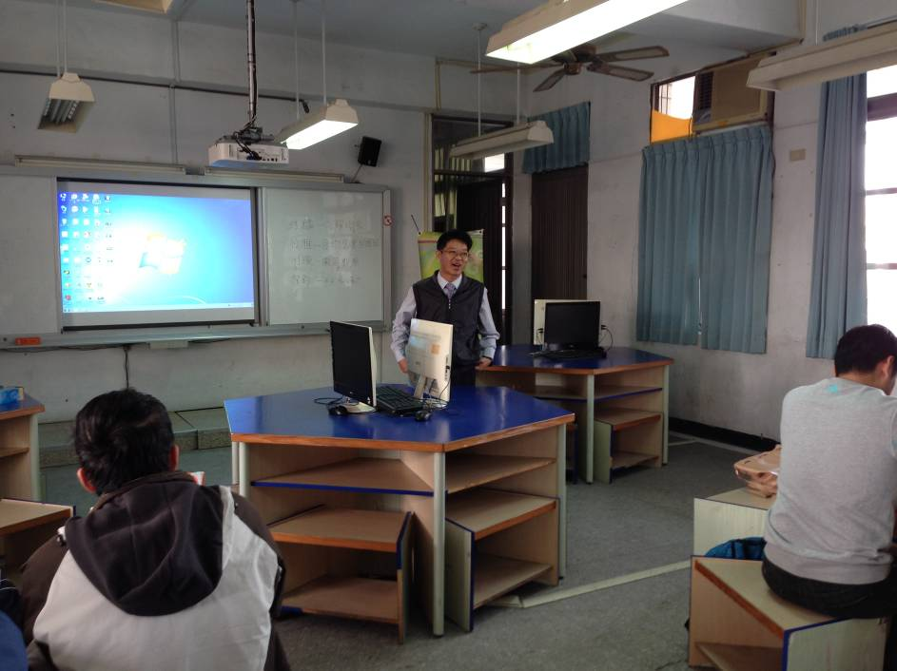  志中校長針對研習最後的結語

